乐山市2019年初中学业水平考试化学试题
可能用到的相对原子质量：H—1 C—12 O—16 Na—23 S—32 Cl—35.5 Fe—56 Cu—64一、选择题（本大题共14个小题，每题2.5分，共35分，每小题只有一个正确选项。）
17．我们生活在不断变化的物质世界，下列变化只发生了物理变化的是
A．米饭在人体中消化成葡萄糖 B．熟石灰改良酸性土壤
C．将矿石研磨成粉末 D．用醋酸清洗水壶中的水垢
18．“我是碳族的大女儿，让大地充满生机，让地球因我而温暖；我调皮可爱，钻进石灰水，
搅得人家不安宁；我藏在汽水里，小朋友喝了直打嗝。”这里叙述中的“我”是指
A．二氧化碳 B．氧气 C．氮气 D．稀有气体
19．下列物质属于纯净物的是
A．浑浊河水 B．番茄蛋汤 C．石蕊溶液 D．液态氢
20．下列物质的用途利用了物质的化学性质的是
A．活性炭除去房间中的异味 B. 用煤、石油、天然气作燃料
C．干冰用于冷藏食品 D．用铜或铝制作导线
21．下图所示的实验不能达到实验目的的是
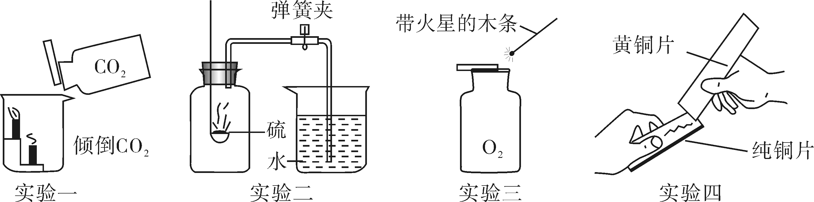
A．实验一：验证CO₂的部分性质
B．实验二：验证空气中氧气含量
C．实验三：验证O₂是否收集满
D．实验四：比较合金与纯金属的硬度
22．2019年3月30日，四川凉山木里县突发森林火灾，下列说法错误的是
A．森林地表腐质层的可燃性气体在雷击作用下达到着火点而燃烧，引发森林火灾
B．森林大火不易扑灭是因为山势陡峭，树林茂密，难以通过砍伐树木形成隔离带
C．出动直升机开展吊桶投水扑灭山火，主要目的是降低可燃物的着火点
D．消防人员灭火时要防止被森林大火灼烧，并戴好防护面罩避免吸入有害物质
23．“宏观—微观—符号”之间建立联系，是化学学科特有的思维方式，工业上生产尿素
[CO(NH₂)₂]的微观示意图如下所示，根据图示信息分析不正确的是
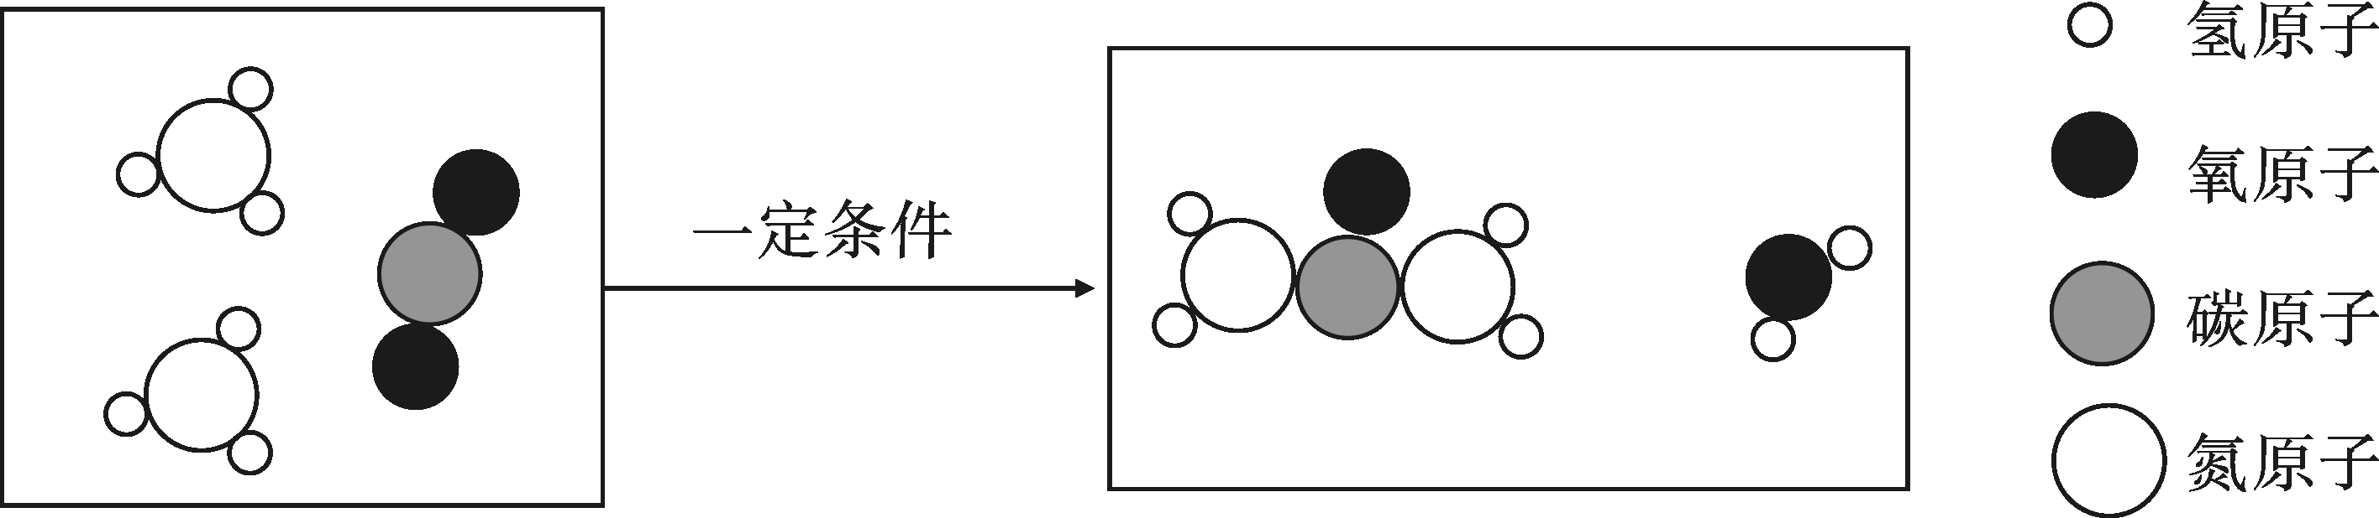
A．反应的化学方程式为：2NH₃ + CO₂ 一定条件CO(NH₂)₂ + H₂O
B．反应物和生成物都是由分子构成
C．反应前后分子和原子的种类都发生改变
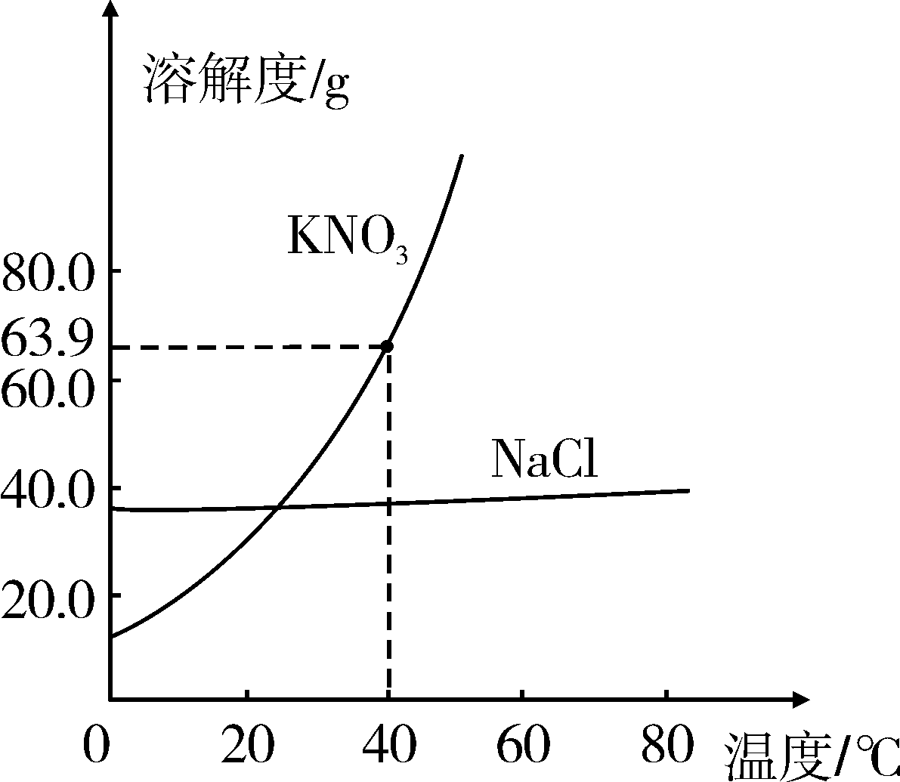
D．反应物和生成物中各有一种氧化物
24．右图是硝酸钾和氯化钠的溶解度曲线，下列有关叙述正确的是
A．硝酸钾的溶解度大于氯化钠的溶解度
B．40℃时，硝酸钾饱和溶液比氯化钠饱和溶液的浓度大
C．40℃时，100克硝酸钾饱和溶液中含有硝酸钾63.9克
D．KNO₃中混有少量的NaCl可以采用蒸发结晶得到KNO₃晶体
25．科学家研究得到一种物质，其分子结构像一只小狗（如图），于是取名叫狗烯，狗烯的
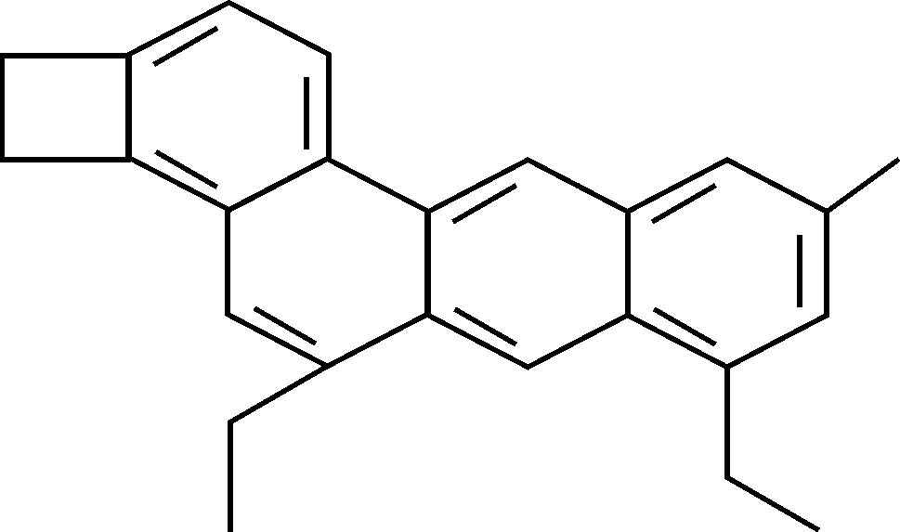
化学式为C₂₆H₂₆，下列关于狗烯的说法正确的是
A．狗烯的相对分子质量为338g
B．狗烯中碳元素和氢元素的质量分数相等
C．狗烯由26个碳原子和26个氢原子构成
D．狗烯在氧气中燃烧生成二氧化碳和水
26．下列实验方案合理可行的是
选项 | 实验目的 | 所用试剂或操作方法
A | 鉴别稀盐酸、Na₂CO₃溶液和蒸馏水 | 分别滴加无色酚酞溶液，观察颜色
B | 除去生石灰中少量的碳酸钙 | 加水溶解，过滤
C | 验证Zn、Cu、Ag的金属活动性 | 将铜片分别放入到Zn(NO₃)₂溶液、  AgNO₃溶液中，观察现象
D | 除去CO₂中混有少量的HCl气体 | 将气体通入足量的NaOH溶液
27．证据推理是化学学科核心素养的重要内容，下列推理正确的是
A．化合物由不同种元素组成，因此含有不同种元素的物质一定是化合物
B．物质与氧气发生反应都会放出热量，因此放热反应都是氧化反应
C．金刚石和石墨都是由碳元素组成，因此金刚石和石墨的性质都相同
D．铜在空气中久置后表面生成铜绿[Cu₂(OH)₂CO₃] ，说明铜的锈蚀可能与空气中的
氧气、水蒸气和二氧化碳有关
28．下列物质之间的转化，只通过一步反应不能实现的是
A．Fe₂O₃ →FeCl₂ B．KMnO₄ → MnO₂
C．CO₂ → CO D．CuSO₄ → Cu(OH)₂
29．甲、乙、丙、丁分别为1～18号元素中的一种，且核电荷数依次增大，甲的单质是一种
最理想的燃料，乙原子的最外层电子数是电子层数的3倍，丙的离子带一个单位的正电
荷，丁与乙的原子最外层电子数相同。下列有关说法错误的是
A．甲和乙元素组成的物质分解能得到氧气
B．丙和丁的原子在化学反应中都容易失去电子
C．甲、乙、丙三种元素能组成一种碱
D．丁的单质在乙的单质中燃烧，产生蓝紫色火焰
30．将10g氧化铜粉末加入到100g一定质量分数的稀硫酸中，微热到氧化铜全部溶解，再
向溶液中加入ag铁粉，使溶液中的溶质完全反应后，过滤，将滤渣在低温下烘干，得
到干燥固体质量仍然为ag，下列分析不正确的是
A.稀硫酸中溶质质量分数为12.25%
B. 滤渣中一定含有铜，可能含有铁
C. 加入铁粉后有红色固体产生，还有少量气泡产生
D. a的取值范围：a≥8
六．填空题（本大题共4个小题，每空1分，共计16分）
41．（4分）
建设湿地公园，体现了“绿水青山就是金山银山”的理念。
请用所学的化学知识回答下列问题：
（1）湿地公园的空气中含量最高的气体是 ▲ (填化学式，下同)；
（2）湿地公园的空气质量优良，空气中基本不含SO₂、NO₂、 ▲ 等有害气体。
（3）湿地公园的湖中水波荡漾，用数字和符号表示3个水分子 ▲ 。
（4）湿地公园的春天百花盛开，花香四溢，从微观上解释是因为 ▲ 。
42．（4分）
目前应用最广泛的金属材料是铁和铁的合金，图甲是铁元素在周期表中的相关信息，图乙是铁原子结构示意图，仔细分析并回答：
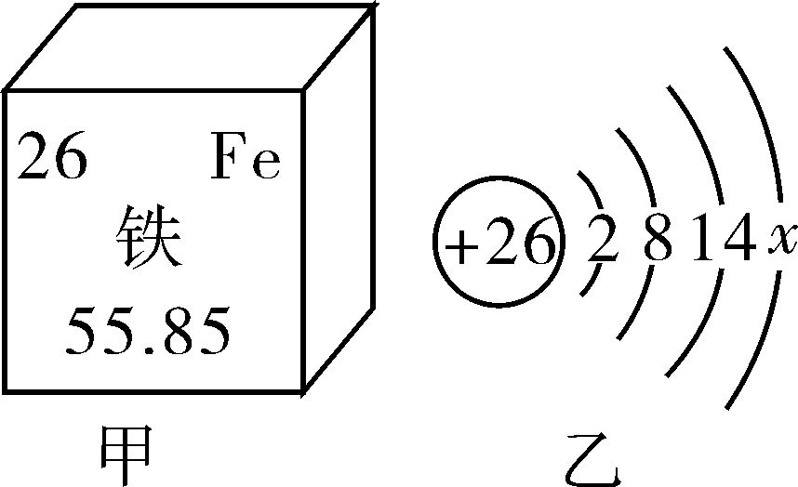
（1）地壳中含量居第四位的是铁，人体缺铁容易患贫血病，这里
的“铁”是指 ▲ （填“分子、原子、离子、元素”）；
（2）铁元素的原子序数为___▲ _，图乙中X的值为___▲ _；
（3）工业炼铁的原理是：Fe₂O₃+3CO 高温 2Fe+3CO₂，此反应中还原剂是__▲ 。
43．（4分）
发展低碳经济，降低碳排放，就是要尽量减少温室气体二氧化碳的排放！
下图是部分物质与二氧化碳的相互转化关系，请回答下列问题：
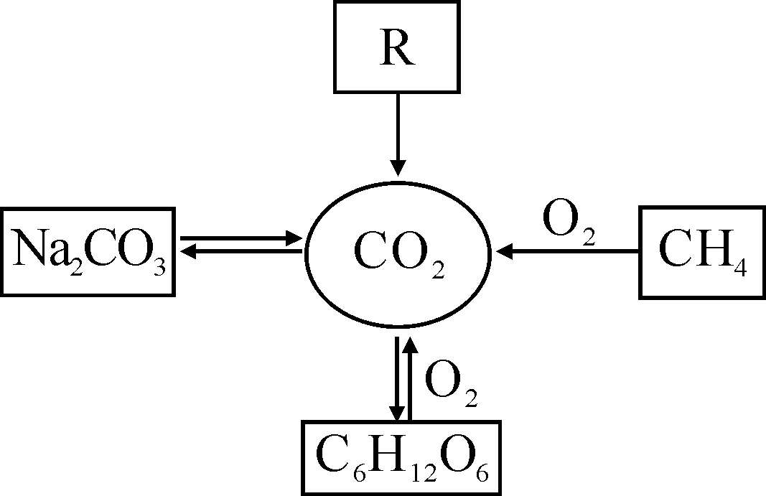
（1）碳酸钠在高温下与SiO₂发生反应，化学方程式为：
Na₂CO₃+SiO₂ 高温 Na₂SiO₃ + CO₂↑，Na₂SiO₃中硅元
素的化合价为___▲ _价；
（2）葡萄糖在酶的催化作用下缓慢氧化可转变为二氧化碳，
其原理可以表示为：C₆H₁₂O₆ +6O₂ 酶 6CO₂ + 6X，
其中X的化学式为__▲ ；
（3）物质R能发生分解反应生成CO₂，写出一个符合要求的化学方程式__▲ _；
（4）甲烷是天然气的主要成分，甲烷（CH₄）、乙烷（C₂H₆）、丙烷、丁烷（C₄H₁₀）等物质
都属于有机物中的烷烃，写出丙烷燃烧的化学方程式 ▲ 。
44.（4分）
盐化工是我市的一项重点产业，绿色应用是化工生产的发展方向！
为了除去NaCl溶液中含有少量的MgCl₂、CaCl₂和Na₂SO₄等杂质，某小组同学选用
Na₂CO₃溶液、稀盐酸、Ba(OH)₂溶液三种试剂，按一定的顺序进行如图所示的实验。
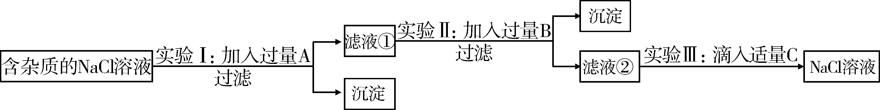
回答下列问题：
（1）实验Ⅰ中加入试剂A除去的杂质是_ ▲ _；
（2）实验Ⅱ中加入的试剂B是__▲ _溶液；
（3）滤液②中除Na⁺和Cl－外，还含有的离子是__▲ _（填离子符号）；
（4）实验Ⅲ中发生的中和反应的化学方程式__▲ _。
七．实验与探究（本大题共2个小题，每空1分，共计11分）
45．（5分）
实验室采用下列三种方法制取气体
制取O₂：2KClO₃ 2KCl＋3O₂↑
△
MnO₂
制取CO₂：……
制取Cl₂：MnO₂＋4HCl(浓) MnCl₂＋Cl₂↑＋2H₂O
△
已知：Cl₂是一种黄绿色、有刺激性气味、密度比空气大、能溶于水的气体。
（1）写出实验室制取CO₂的化学方程式 ▲ 。
（2）下列有A、B、C三种发生装置和D、E两种收集装置，请回答下列问题：
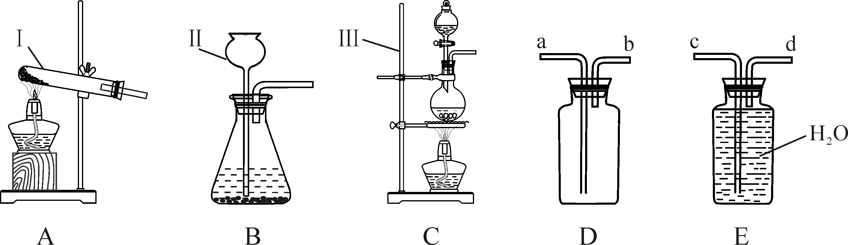

①写出图中仪器Ⅱ的名称是 ▲ ；
②用D装置收集Cl₂时，Cl₂应从 ▲ 管口（填导气管接口处的字母）进入瓶中。
③用A装置制取氧气后，从剩余固体中分离出MnO₂的实验步骤有溶解、过滤和洗涤。
过滤时玻璃棒的作用是 ▲ 。
（3）下列对制取三种气体的分析中不正确的是 ▲ 。
A.制取CO₂和Cl₂的发生装置相同
B.O₂、CO₂和Cl₂都能用向上排空气法收集
C.制取Cl₂ 的反应中MnO₂是催化剂
D.用E装置收集O₂时，O₂应从d管导入
46．（6分）
蚊虫叮咬时能在人的皮肤内分泌出蚁酸刺激皮肤,课外小组同学决定对蚁酸进行探究。
【查阅资料】
1．蚁酸化学名称叫甲酸，化学式为HCOOH
2．蚁酸在一定条件下会分解生成两种氧化物
3．白色无水硫酸铜粉末遇水变蓝
【提出问题】蚁酸的酸碱性及分解产物是什么？
【猜想与假设】
猜想①：蚁酸的分解产物是水和二氧化碳；
猜想②：蚁酸的分解产物是水和一氧化碳；
猜想③：蚁酸的分解产物是一氧化碳和二氧化碳。
经讨论，小组同学认为猜想③是错误的，理由是 ▲ 。
【实验探究】
1.探究蚁酸的酸碱性。
用pH试纸测得蚁酸溶液的pH值 ▲ 7（填“＞、＜或=”），证明蚁酸溶液呈酸性。
2.探究蚁酸分解的两种产物。
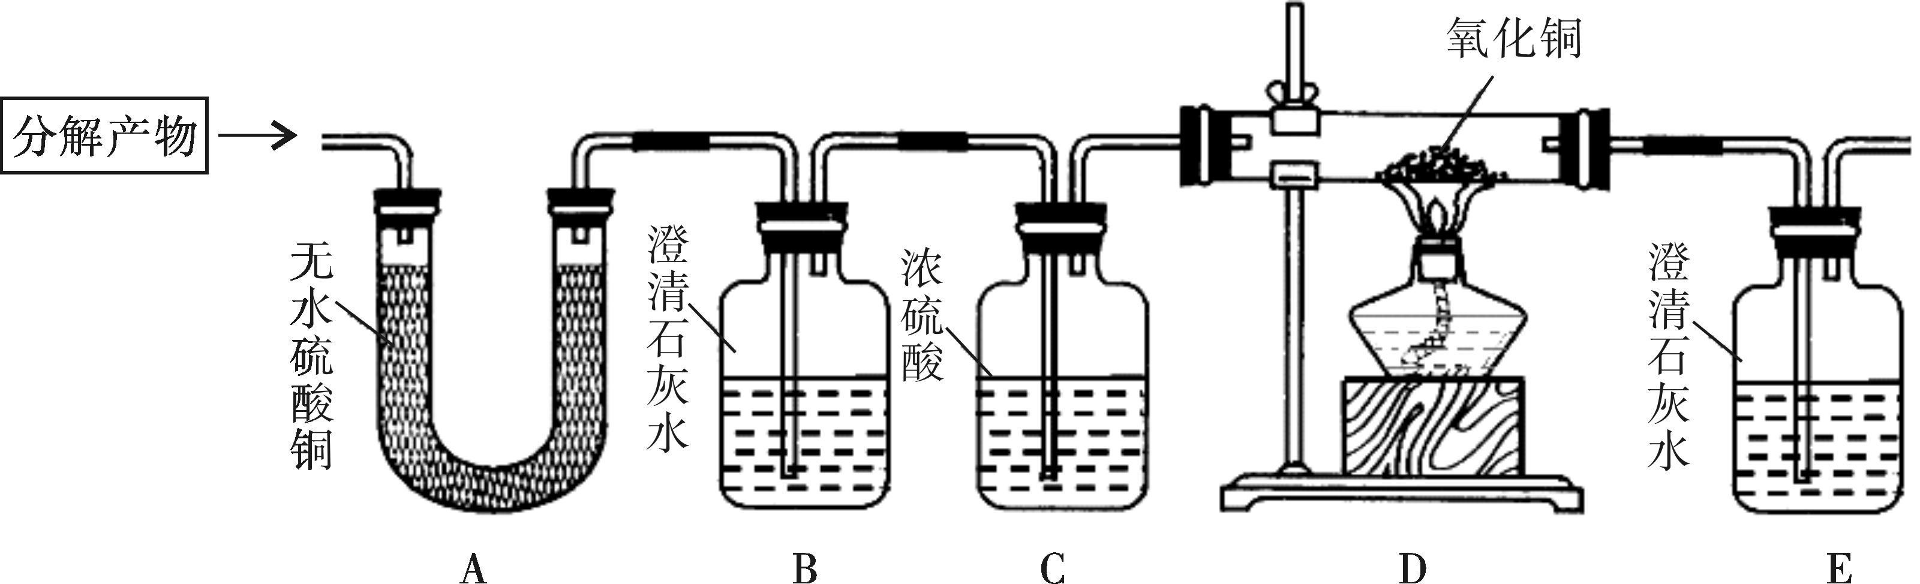
为了确认蚁酸分解的所有产物，小组同学设计实验，将蚁酸分解的产物通入下图所示的实验装置，并观察现象。

【现象与结论】
实验中观察到A中无水硫酸铜变蓝，B中澄清石灰水未变浑浊，D中黑色粉末逐渐变红，
E中澄清的石灰水变浑浊。
（1）写出E中发生的反应的化学方程式 ▲ ；
（2）通过对实验现象的分析，上述猜想 ▲ 正确。
【实验反思】
（3）从环保的角度考虑，上述实验装置设计上存在的不足之处是 ▲ 。
【拓展应用】
（4）人们被蚊虫叮咬后，在叮咬处涂抹一些物质可减轻痛痒，下列物质中你会选择的
物质是 ▲ 。
A．NaOH溶液 B．食醋 C．食盐水 D．肥皂水
八．计算题（本大题共1个小题，共8分）
47．（8分）
生铁和钢都是由铁和碳组成的合金，生铁中碳的含量为2％～4.3％，钢中碳的含量为 0.03％～2％，为测定某种铁合金中碳的含量，小王同学取一定质量的合金样品盛放在烧杯中，并向其中逐滴加入稀盐酸至恰好完全反应，实验数据如下表所示：
烧杯质量 | 样品的质量 | 稀盐酸的质量 | 烧杯+剩余物的总质量
50g | 5.8g | 94.6g | 150.2g
注：碳既不溶于水也不与稀盐酸发生反应。
请根据相关信息完成下列计算：
（1）恰好完全反应时，生成氢气的质量为 ▲ g；
（2）样品中碳的质量分数 （计算结果保留到0.1%）；
（3）反应后得到的溶液中溶质的质量分数（计算结果保留到0.1%）。

乐山市2019年初中学业水平考试
化学试题参考答案及评分意见
一、选择题（每题2.5分，共35分）
17.C 18.A 19.D 20.B 21.B 22.C 23.C
24.B 25.D 26.C 27.D 28.A 29.B 30.A
六、填空题（每空1分，共16分）
41.（1）N₂ （2）CO （3）3H₂0
（4）分子在不断的运动 (或分子在不停地做无规则运动)
42.（1）元素
（2）26 ； 2
（3）CO（或一氧化碳）
43.（1）+4
（2）H₂O
（3）CaCO₃ 高温 CaO + CO₂↑（H₂CO₃、NaHCO₃等物质分解也可）
（4）C₃H₈ + 5O₂ 点燃 3CO₂ + 4H₂O
44.（1）MgCl₂和Na₂SO₄（答对一种得0.5分，填错不得分）
（2）Na₂CO₃
（3）OH⁻、CO₃²⁻（答对一种得0.5分，填错不得分）
（4）NaOH + HCl = NaCl + H₂O
七、实验与探究题（每空1分，共11分）
45.（1）CaCO₃+2HCl= CaCl₂ + H₂O +CO₂↑
（2）① 长颈漏斗
② a
③ 引流
（3）AC（答对一个得0.5分，错选不得分）
46.[猜想与假设]
甲酸中含氢元素，而生成物中不含氢元素，不符合质量守恒定律（或不符合质量守恒定律）
[实验探究] ＜
（1）Ca(OH)₂+CO₂ =CaCO₃↓+ H₂O
（2）②
（3）缺少尾气处理装置(或未进行尾气处理)
（4）D

八、计算题（共8分）
47.（1）0.2 ………… （2分）
（2）（3）解：设样品中铁的质量 x，生成FeCl₂的质量为y
Fe + 2HCl = FeCl₂ + H₂↑ ……………………（1分）
56 127 2
x y 0.2g
解得： ……………………（1分）
解得： ……………………（1分）

（2）铁合金中碳的质量分数=3.4%………（2分）
（3）反应后所得溶液中FeCl₂ 的质量分数
=12.7% ……………………（1分）
答：样品中碳的质量分数为3.4%，反应后所得溶液中FeCl₂ 的质量分数12.7%。

注：①化学方程式书写不完整，但化学式正确只得0.5分；
②计算题结果误差不超过0.1%；
③其它试题解答合理正确，可酌情给分。

